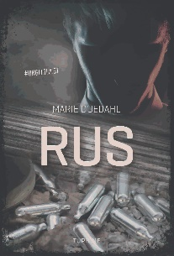
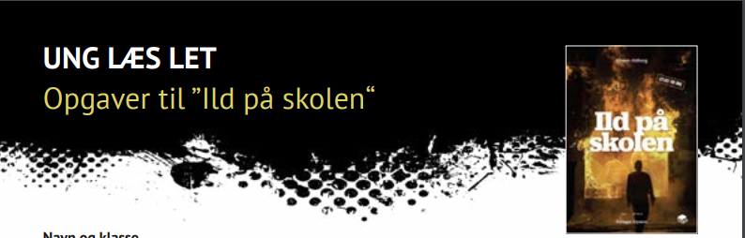
Opgaver til ”Rus” af Marie Duedahl
Udarbejdet af Line Ulsøe Kær, lærer, læringsvejleder og cand. pæd. i didaktik (dansk)

# UNGLETLÆST

Kære elev

Om serien
Serien er skrevet til og om unge. Der er emner, som unge ofte møder på en eller anden måde. Det kan være emner som: angst, ensomhed, glæde eller vrede. Der er også bøger om: venner, stoffer, fester og meget andet. Serien er let at læse. Men der er også meget at tænke over.

Om opgaverne til bogen
Opgaverne er delt ind i, før, under og efter du læser. Det er en god idé at læse opgaverne igennem nu. Så kan du tænke over dem, før du læser. Der er få opgaver til ”mens du læser”. Det er bedst at opleve bogen sådan. Uden at skulle stoppe op.
Nogle opgaver er der svar på i bogen. Andre spørger til dine tanker. I andre opgaver skal du skabe noget. Det kan være tekst, lyd, fotos. Du kan arbejde alene eller i par. Nogle gange skal du nævne noget fra bogen. Så skal du huske at skrive siden i parentes. Fx ”Alf går i en ny 9. klasse (s. 7)”. Du kan skrive direkte i opgaverne.

Før du læser
- Hvad tror du, der er af temaer i bogen, når du ser på forsiden og titlen?

- Hvad ved du/tænker du om temaerne?

- Hvilken genre tænker du, bogen er?

Mens du læser
- Hold øje med, hvad du får at vide om Sirius og hans liv. Tag notater her, mens du læser.
Side i bogen | Om Sirius
S. 9-10 | Sirius’ mor drikker. Hun drikker så meget, at hun ikke kan tale normalt.

Når du har læst

Sprog
- På side 7 hører vi om de ens huse, biler og hjem. Der står til sidst: ”Facaden er alt. Facaden er mit ansvar. Ingen må se ind.” Der kan være to betydninger af facade her. Beskriv de to betydninger.

- Hvorfor har forfatteren brugt denne dobbeltbetydning af facade først i bogen?

- På side 39 hører vi igen om facaden. Der står: ”Revner i facaden. Alle kan se ind.” Hvilken forandring er der sket med facaden?

- Se på side 11. Der står: ”En latter kan være den værste lyd i verden”. Hvad synes du, det betyder her? At latter er en farlig lyd?

- Kan du komme i tanker om en situation, hvor du synes, en latter kan virke farlig?

- På side 16 står der: ”Andre ord findes heller ikke mere. Druk, Vodka. Promille.” Hvorfor er det skrevet sådan? Hvordan findes de ord ikke mere?

Miljø
- Hvordan er Sirius’ hjem? Fortæl om hans miljø. Kom med teksteksempler. Skriv bagefter, hvad du tænker om at vokse op der.

- På side 17 ser vi, at Sirius lyver om, at han skal noget, da der er fest hos Theo. Han siger, at de får gæster. Hvorfor siger han det?

Komposition
- Er der et vendepunkt i handlingen? Eller måske flere? Skriv ned, hvor de vigtigste vendepunkter er.
Side i bogen | Vendepunkt (noget, der skaber forandring)

Personer
- Lav en indre personkarakteristik af Sirius. Du skal sige, hvordan han er. Ændrer han sig? Hvordan hænger forandringen sammen med vendepunkterne?

- Lav en udviklingslinje. Du kan brug denne udviklingslinje. Så kan du få en idé om Sirius’ udvikling.

Stemning
- Hvilken stemning er der i romanen? (Alvorlig, spændende, humoristisk, mørk, trist, mystisk, akavet).

- Hvad er med til at skabe denne/disse stemninger? Kom med eksempler.

- Hvorfor har forfatteren valgt denne/disse stemninger?

Slutningen
- Hvordan ender bogen?

- Hvorfor ender bogen sådan?

4. Ud fra teksten
- Hvad ved du nu om misbrug?

- Hvad tænker du nu, at genren er? Læs om undergenrer i linket.

- Er disse emner noget, du synes bliver omtalt andre steder? Skriv om, hvad du hører om emnet i medierne, klassen eller blandt dine venner.

5. Produktionsopgaver

A. Digitale produktioner
Lav gerne opgaverne i par. Du kan vælge en opgave eller flere. Sæt dine produktioner ind under opgaverne.
- Et moodboard er en collage, der fortæller om stemningen. Mood betyder humør eller stemning. Lav et moodboard, der fortæller om bogen. Du kan få idéer her: https://www.smaap.dk/film-radio/snyd-en-stemning.
Eller du kan arbejde ud fra denne simple model:
- Tag 6-7 billeder.
  - 3 billeder skal vise locations fra bogen.
  - 1-2 billeder skal vise en ”person” fra bogen.
  - 2 billeder skal vise rekvisitter fra bogen.
- Lav nu en collage af de 6-7 billeder.
- Giv collagen en overskrift.
- Det kan være det tema, du finder i bogen.
- Brug tid på at få det til at se fedt ud.
Du kan bruge Photopea via Skoletube til at lave collagen. Du kan også bruge Pixlr, Word, PowerPoint eller Publisher.

- Lav et lydklip. Du skal forestille dig, at du er en af de Falck-medarbejdere, der kommer og henter Sirius.
Indtal hans eller hendes dagbogsnotat fra den oplevelse. For eksempel:
”Da vi kom frem, sad moren med den unge mand i armene. Huset flød af tomme flasker og patroner. Mørke rande under livløse øjne. Stank af gammel sprut. En gammel børnetegning på væggen. Gulnet og bleg. Jeg vænner mig aldrig til det. Tristheden over ødelagte mennesker.”

B. Skriftlige produktioner
Lav gerne opgaverne i par. Du kan vælge en opgave eller flere. Sæt dine produktioner ind under opgaverne.
- Skriv en mail fra Sirius til hans lærer. En mail, hvor han siger, hvad der sker i hans hjem og med hans mor. Skriv sådan, at han beder om hjælp i mailen. Brug det, du fandt ud af i din opgave om miljø og om Sirius som person. Brug, hvad du ved om at skrive en mail: Kære … Jeg skriver, fordi … Venlig hilsen …

- Søg på nettet. Find ud af, hvad børn og unge kan gøre, hvis en forælder drikker. Skriv en informerende tekst på 5-20 linjer om, hvordan man kan få hjælp. Husk at skrive dine kilder på.

